**どうぶつのひみつを見つけて、「どうぶつすごいぞクイズ」を作り、クイズ大会をしよう。**

【学習計画】…全 　 時間　　　〈ふりかえり〉

|  |  |  |  |  |  |  |  |  |  |  |  |  |  |  |  |  |  |  |  |  |  |  |  |  |  |  |  |  |
| --- | --- | --- | --- | --- | --- | --- | --- | --- | --- | --- | --- | --- | --- | --- | --- | --- | --- | --- | --- | --- | --- | --- | --- | --- | --- | --- | --- | --- |
| **クイズを作って、クイズ大会をしよう** | | | | | | | | | | | | | | | | **「ビーバークイズ」を作ってみよう** | | | | | | | | | | **けい画を立てよう** | | |
| ⑮ | | ⑭ | | ⑬ | | ⑫ | | ⑪ | | ⑩ | | ⑨ | | ⑧ | | ⑦ | | ⑥ | | ⑤ | | ④ | | ③ | | ② | | ① |
| ・学しゅうをふりかえり、まとめる。 | | ・一年生に向けて、「どうぶつすごいぞクイズ」大会を行う。 | | ・グループで「（　　　）すごいぞクイズ」  　を出し合う。 | |  | | ・しらべたことをもとにして、自分の  　クイズを作る。 | | ・えらんだ本から、クイズを作るため  のメモを書く。 | | ・じぶんがクイズを作るための本を  えらび、読んでしらべる。 | | ・本をつかったしらべ方を知り、ほかの  　どうぶつについて知る。 | | ・「ビーバーの大工事」のクイズ作りを  　して、分かったことをまとめる。 | | ・「すを作るビーバー」のクイズを  作る。 | | ・「ダムを作るビーバー」のクイズを  作る。 | | ・「木を切りたおすビーバー」のクイズ  を作る。 | | ・クイズの「もんだい」と「こたえ」の  作り方をたしかめる。 | | ・「ビーバーの大工事」を読んで、  ひみつを見つける。 | | ・先生のクイズをといてみる。  ・学習のけいかくを立てる。 |
|  |  |  |  |  |  |  |  |  |  |  |  |  |  |  |  |  |  |  |  |  |  |  |  |  |  |  |  | 「今日がんばったこと」、「うまくできたこと」、「つぎにがんばりたいこと」を書こう。 |



どうぶつのひみつを見つけて、「どうぶつすごいぞクイズ」を作り、クイズ大会をしよう。

　【　　】目　　　　月　　　日　　　二年（　　　　　　　　　　　　　　　　　　　　　　　　　　　）

|  |
| --- |
| めあて |

① 「ビーバーの大工事」を読んで、書かれていることをたしかめよう。

　　・ビーバーはどこにすんでいますか？

　　・「ビーバーの大工事」のことを、**じゅんばん**に気をつけてまとめよう。

|  |  |  |
| --- | --- | --- |
| ビーバーの大工事 | | |
| ③ | ② | ① |
| ビーバー | ビーバー | ビーバー |

② 文しょうを読んで、ビーバーの すごいぞ を見つけ、教科書に線をひこう。そのとき、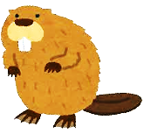「だれが（ビーバーが）」、「どこで」、「どのように」、「何をしている」に気をつけながらさがそう。

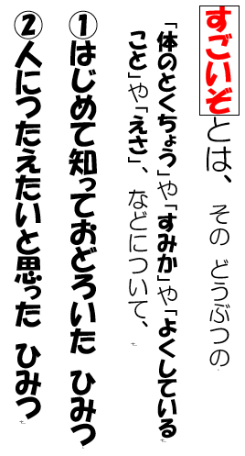

|  |  |
| --- | --- |
|  | まとめ |

どうぶつのひみつを見つけて、「どうぶつすごいぞクイズ」を作り、クイズ大会をしよう。

どうぶつのひみつを見つけて、「どうぶつすごいぞクイズ」を作り、クイズ大会をしよう。

【　　】目　　　　月　　　日　　　二年（　　　　　　　　　　　　　　　　　　　　　　　　　　　）

|  |
| --- |
| めあて |

〇先生の「ビーバーすごいぞクイズ」を見て、もんだい、こたえ、かいせつの作り方を見つけよう。

〈先生のクイズの作り方〉

①クイズにしたい「ひみつ」が

書かれている文を、教科書から（　　　　　 　）。

**① クイズにしたいところ**

**②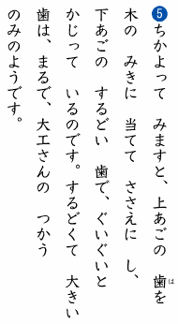 もんだい**

※もんだいを作るときに、つかいたいことば

**・どうして～でしょうか？**

**・なぜ～でしょうか？**

**・～はどうなっているでしょうか？**

**・～でしょうか？**

**③ こたえ（　　　　　）**

②クイズにしたい「ひみつ」が、

（　　　　　）になるような

もんだいを作る。

②クイズにしたい「ひみつ」が

（　　　　 　）になるようなもんだいを作る。

**ビーバーは、どのようにして、**

**木をかじっている　でしょうか？**

ビーバーは、**上あごのを木の**

**みきに当ててささえにし、下あごの**

**するどいで、ぐいぐいとかじって**

**います。**

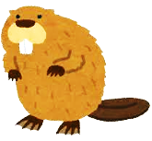　**☆かいせつ（おまけ）** ※くふうするポイント

③書きぬいた文をつかって、

　くふうしてこたえを作る。

**◇ことばを（　　　　　　）。**

**◇いらないところを（　　　　　　）。**

**◇（　　　　　　　　）を入れかえる。**

するどくて大きな歯は、まるで、

大工さんのつかうのみのようです。

※もんだいとこたえ

　の作り方が分かった。

◎○△

|  |  |
| --- | --- |
|  | まとめ |

どうぶつのひみつを見つけて、「どうぶつすごいぞクイズ」を作り、クイズ大会をしよう。

　【　　】目　　　　月　　　日　　　二年（　　　　　　　　　　　　　　　　　　　　　　　　　　　）

|  |
| --- |
| めあて |

○ダムを作るビーバー でクイズを作ろう！（ｐ４０～４２）

　【１】クイズにしたい「ひみつ（すごいぞ）」が書かれている文を、教科書から書きぬこう。

　【２】「ひみつ（すごいぞ）」がこたえになるような、**もんだい**を作ろう。

|  |  |  |  |
| --- | --- | --- | --- |
|  |  |  |  |

|  |  |  |
| --- | --- | --- |
|  |  | もんだい |

　【３】【１】の文をつかって、**こたえ**を作ろう。

|  |  |  |  |
| --- | --- | --- | --- |
|  |  |  | こたえ |

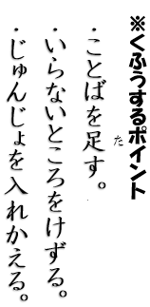　【４】かいせつ（おまけ）を入れてもいいね。

※　つかいたいことば

**・どうして～でしょうか？**

**・なぜ～でしょうか？**

**・～はどうなっているでしょうか？**

**・～でしょうか？**

【書き直し、つけくわえ】

※もんだいとこたえを　つなげて作ることができた。

|  |  |
| --- | --- |
|  | まとめ |

◎○△

どうぶつのひみつを見つけて、「どうぶつすごいぞクイズ」を作り、クイズ大会をしよう。

　【　　】目　　　　月　　　日　　　二年（　　　　　　　　　　　　　　　　　　　　　　　　　　　）

|  |
| --- |
| めあて |

○ダムを作るビーバー でクイズを作ろう！（ｐ４０～４２）

　【１】クイズにしたい「ひみつ（すごいぞ）」が書かれている文を、教科書から書きぬこう。

　【２】「ひみつ（すごいぞ）」がこたえになるような、**もんだい**を作ろう。

|  |  |  |  |
| --- | --- | --- | --- |
|  |  |  |  |

　【３】【１】の文をつかって、**こたえ**を作ろう。

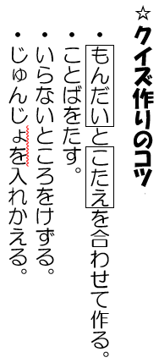

|  |  |  |
| --- | --- | --- |
|  |  | もんだい |

　【４】かいせつ（おまけ）を入れてもいいね。

|  |  |  |  |
| --- | --- | --- | --- |
|  |  |  | こたえ |

※いみがきちんと合うもんだいとこたえを　作ることができた。

【書き直し、つけくわえ】

|  |  |
| --- | --- |
|  | まとめ |

◎○△

どうぶつのひみつを見つけて、「どうぶつすごいぞクイズ」を作り、クイズ大会をしよう。

　【　　】目　　　　月　　　日　　　二年（　　　　　　　　　　　　　　　　　　　　　　　　　　　）

|  |
| --- |
| めあて |

○す を作るビーバー でクイズを作ろう！（ｐ４２～４３）

　【１】クイズにしたい「ひみつ（すごいぞ）」が書かれている文を、教科書から書きぬこう。

|  |  |  |  |
| --- | --- | --- | --- |
|  |  |  |  |

　【２】「ひみつ（すごいぞ）」がこたえになるような、**もんだい**を作ろう。

　【３】【１】の文をつかって、**こたえ**を作ろう。



|  |  |  |
| --- | --- | --- |
|  |  | もんだい |

　【４】かいせつ（おまけ）を入れてもいいね。

|  |  |  |  |
| --- | --- | --- | --- |
|  |  |  | こたえ |

※いみがきちんと合うもんだいとこたえを　作ることができた。

【書き直し、つけくわえ】

|  |  |
| --- | --- |
|  | まとめ |

◎○△

どうぶつのひみつを見つけて、「どうぶつすごいぞクイズ」を作り、クイズ大会をしよう。

　【　　】目　　　　月　　　日　　　二年（　　　　　　　　　　　　　　　　　　　　　　　　　　　）

|  |
| --- |
| めあて |

○「ビーバーの大工事」クイズをして、分かったこと、をまとめよう。

☆クイズの作り方

②クイズにしたい「ひみつ」が（　　　 　）になるようなもんだいを作る。

③書きぬいた文をつかって、くふうしてこたえを作る。

①クイズにしたい「ひみつ」が書かれている文を、教科書から（　　　　　 　）。

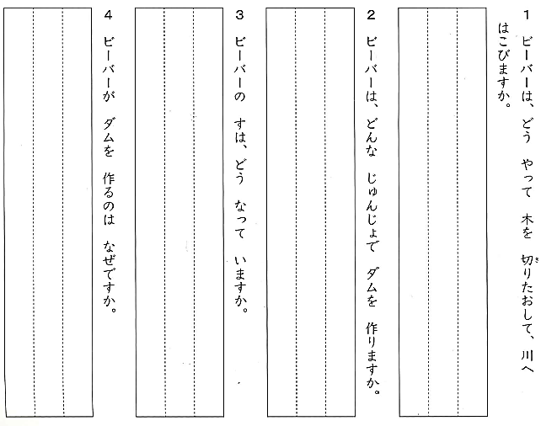

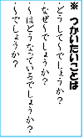※「ビーバーの大工事」クイズで分かったことを　まとめることができた。



|  |  |
| --- | --- |
|  | まとめ |

◎○△

どうぶつのひみつを見つけて、「どうぶつすごいぞクイズ」を作り、クイズ大会をしよう。

　【　　】目　　　　月　　　日　　　二年（　　　　　　　　　　　　　　　　　　　　　　　　　　　）

|  |
| --- |
| めあて |

○知りたいことについて、本をつかってしらべましょう。

　☆何かをしらべたいと思ったときには、まず、（　　　　　　　　　）へ行くことを考えよう！

　①（　　　　　　　　　　　　　　　　　　　）しらべるのか、はっきりさせておく。

　　　　　　　　↓

　　　今回は、「ほかのどうぶつのすごさについて」しらべるよ！

　②しらべるための（　　　　　）をさがそう。

・知りたいことがきまっているときは、そのことについて書かれている本を読みましょう。

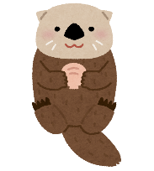

ラッコの本

・同じなかまのいろいろなしゅるいについて書かれている本を（　　　　　）と言います。知りたいことをさがして読みましょう。

　③本でしらべよう。

・知りたいことにかんけいのあることばを手がかりにしてしらべよう。

・（　　　　　　　）をつかうと、知りたいことが書かれているページを

どうぶつ

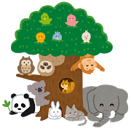

早く見つけることができます。



　④ノート（プリント）に書こう。

　もくじの　つかい方

　（教科書の挿絵）

　※著作権に配慮し、掲載していません。

　　・知りたいことが書かれているところを

ノートに書きうつしましょう。しらべた本の

…（　　　　　 　）や（　　　　　　　）、

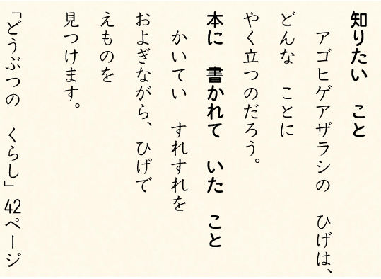（　　　　　 　）の名前を書いておきましょう。

表紙やうら表紙に書かれていることが多いよ。

※知りたいことをしらべるときの、しらべ方を知ることができた。

|  |  |
| --- | --- |
|  | まとめ |

◎○△

どうぶつのひみつを見つけて、「どうぶつすごいぞクイズ」を作り、クイズ大会をしよう。

　【　　】目　　　　月　　　日　　　二年（　　　　　　　　　　　　　　　　　　　　　　　　　　　）

|  |
| --- |
| めあて |

○ビーバーやほかのどうぶつについて、しらべたことを書きましょう。

　　①　知りたいこと

　　②　本に書いてあったこと

|  |  |  |
| --- | --- | --- |
|  |  |  |

　③　「本の名前」と「本の会社の名前」、「書かれているページ」

|  |  |  |  |  |  |  |  |  |
| --- | --- | --- | --- | --- | --- | --- | --- | --- |
|  |  |  |  |  |  |  |  |  |

ページ

（　　　　　　　　　　　　）

※知りたいことをしらべる方ほうについて、知ることができた。

|  |  |
| --- | --- |
|  | まとめ |

◎○△

どうぶつのひみつを見つけて、「どうぶつすごいぞクイズ」を作り、クイズ大会をしよう。

　【　　】目　　　　月　　　日　　　二年（　　　　　　　　　　　　　　　　　　　　　　　　　　　）

|  |
| --- |
| めあて |

○どうぶつについてしらべて、「○○すごいぞクイズ」の下書きを書こう。

|  |  |  |  |  |  |  |  |  |  |  |  |  |  |  |  |
| --- | --- | --- | --- | --- | --- | --- | --- | --- | --- | --- | --- | --- | --- | --- | --- |
|  |  |  | 【☆．かいせつ】 |  |  |  |  | 【Ａ．こたえ】 |  |  |  |  |  | 【Ｑ．もんだい】 | （　　　　　　　　　　　　）すごいぞクイズ |

※クイズの作り方をつかって、下書きを作ることができた。

|  |  |  |  |  |  |  |  |  |  |  |  |  |  |  |  |
| --- | --- | --- | --- | --- | --- | --- | --- | --- | --- | --- | --- | --- | --- | --- | --- |
|  |  |  | 【☆．かいせつ】 |  |  |  |  | 【Ａ．こたえ】 |  |  |  |  |  | 【Ｑ．もんだい】 | （　　　　　　　　　　　　）すごいぞクイズ |

|  |  |
| --- | --- |
|  | まとめ |

◎○△

どうぶつのひみつを見つけて、「どうぶつすごいぞクイズ」を作り、クイズ大会をしよう。

　【　　】目　　　　月　　　日　　　二年（　　　　　　　　　　　　　　　　　　　　　　　　　　　）

|  |
| --- |
| めあて |

○これまで学んだことを生かして、「○○すごいぞクイズ」を書こう。

③書きぬいた文をつかって、くふうしてこたえを作る。

②クイズにしたい「ひみつ」が（　　　 　）になるようなもんだいを作る。

①クイズにしたい「ひみつ」が書かれている文を、教科書から（　　　　　 　）。



※どうぶつに　くわしくなるような、クイズを作ることができた。

|  |  |
| --- | --- |
|  | まとめ |

◎○△



どうぶつのひみつを見つけて、「どうぶつすごいぞクイズ」を作り、クイズ大会をしよう。

　【　　】目　　　　月　　　日　　　二年（　　　　　　　　　　　　　　　　　　　　　　　　　　　）

|  |
| --- |
| めあて |

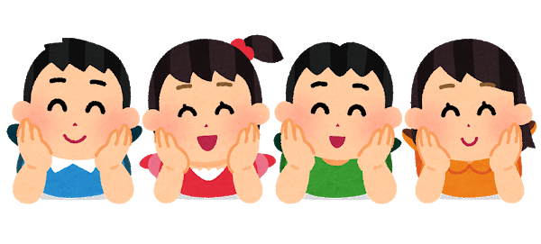○友だちのクイズのいいところを見つけ、自分のクイズにやく立てよう。

《チェックのポイント》

|  |  |  |  |  |  |
| --- | --- | --- | --- | --- | --- |
|  |  |  |  |  | （　　　　　　　　　　　　　）さんのクイズ |

|  |  |  |  |  |  |
| --- | --- | --- | --- | --- | --- |
|  |  |  |  |  | （　　　　　　　　　　　　　）さんのクイズ |

※友だちのクイズの上手なところを見つけることができた。

|  |  |
| --- | --- |
|  | まとめ |

|  |  |  |  |  |  |
| --- | --- | --- | --- | --- | --- |
|  |  |  |  |  | （　　　　　　　　　　　　　）さんのクイズ |

|  |  |  |  |  |  |
| --- | --- | --- | --- | --- | --- |
|  |  |  |  |  | （　　　　　　　　　　　　　）さんのクイズ |

◎○△

どうぶつのひみつを見つけて、「どうぶつすごいぞクイズ」を作り、クイズ大会をしよう。

　【　　　・　　　】目　　　　月　　　日　　　二年（　　　　　　　　　　　　　　　　　　　　　　　　　　　）

|  |
| --- |
| めあて |

○一年生にクイズを出しに行こう！

①《クイズを出すときに、気をつけること》

　②一年生にクイズ大会をやってみて、かんそうを書こう。

|  |  |  |
| --- | --- | --- |
|  |  |  |

※一年生に分かりやすいクイズを出すことができた。

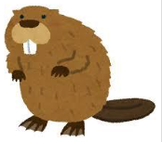◎これまでの学習をふりかえって、できるようになったこと、分かったこと、つぎからに生かしたいことを書きましょう。

|  |  |
| --- | --- |
|  | まとめ |

◎○△

|  |  |  |  |  |  |
| --- | --- | --- | --- | --- | --- |
|  |  |  |  |  |  |